Алексей Изотов наградил способных школьников
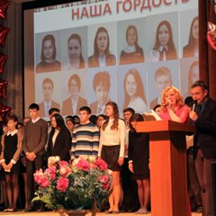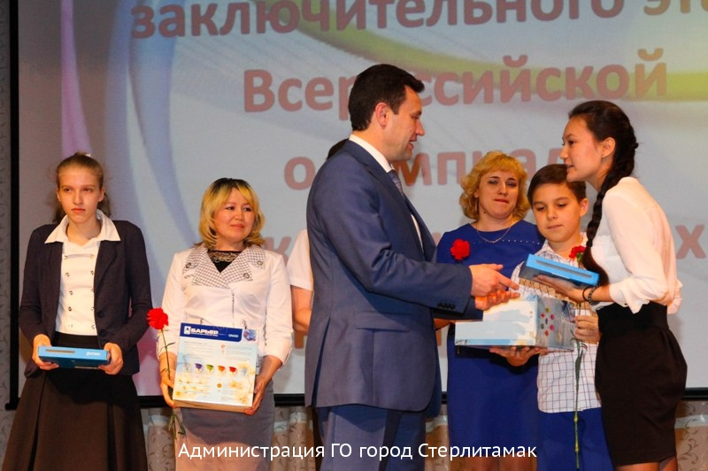
13 мая во Дворце Пионеров и школьников им. А.Гайдара состоялся ежегодный праздник чести и ученической славы. На этом общегородском празднике чествуют умников и умниц. Впервые торжественная церемония награждения лучших из лучших была проведёна в 1998г., и с тех пор победителей и призёров городских, республиканских, всероссийских и даже международных олимпиад и состязаний стало больше.
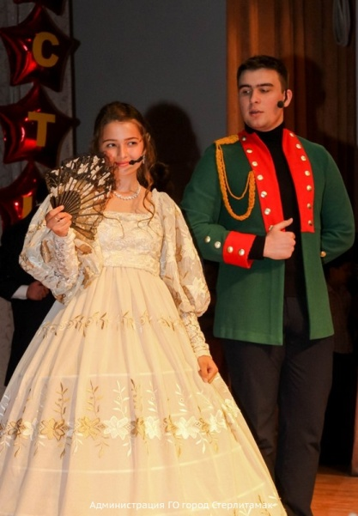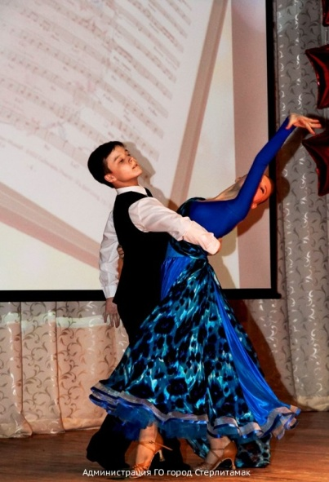
Организаторы праздник чести и ученической славы, отдел образования администрации ГО г.Стерлитамак, награждают школьников и их педагогов на торжественной церемонии в конце учебного года. В этом году талантливых учеников поздравил Алексей Изотов, глава администрации ГО г.Стерлитамак.
«Меня радуют успехи наших способных ребят! Вы – гордость Стерлитамака и его будущее, – не без гордости за достижения стерлитамакских школьников отметил Алексей Изотов.– Такое количество призовых мест в региональных и всероссийских олимпиадах в разных дисциплинах говорит о большой проделанной работе».
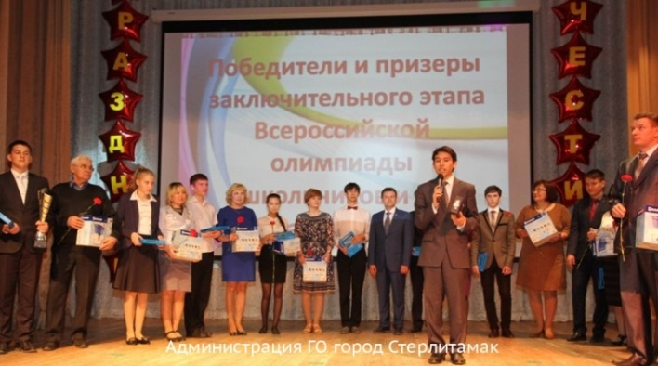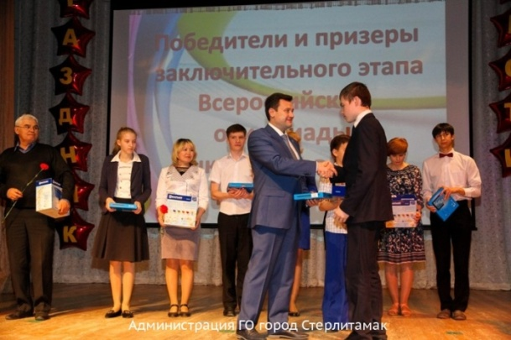
Кстати, Алексей Изотов в своих выступлениях не раз отмечал, что планирует превратить Стерлитамак в центр притяжениях людей продвинутых и творческих, и дал поручение повысить качество подготовки детей в школе. Поставленная главой администрации задача выполнена на «отлично»: в копилке достижений стерлитамакских школьников 15 первых и 87 призовых мест в региональном этапе Всероссийской олимпиады школьников, а по итогам заключительного этапа – 2 победных и 7 призовых мест.
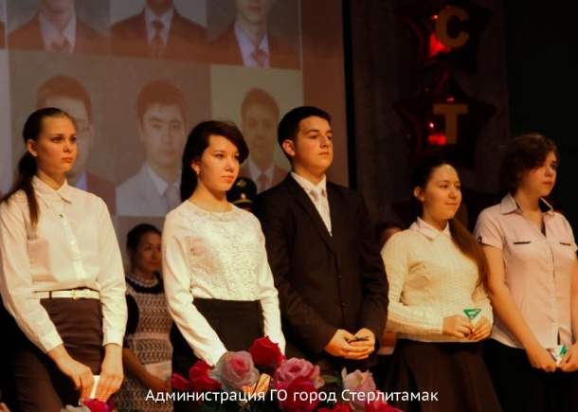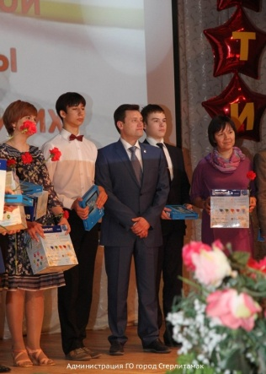
Действительно, достижения юных стерлитамакцев в учебе, спорте и творческих начинаниях были бы невозможны без усилий талантливых педагогов и внедрения современных методов обучения. Чтобы успешно выступить на олимпиаде школьнику уже недостаточно просто прилежно учиться. Современная школьная олимпиада требует углублённого знания предмета, умения творчески и нестандартно мыслить, ясно излагать свои мысли. Поэтому в Стерлитамаке все последние годы организована комплексная работа со способными и одарёнными детьми. Педагоги занимаются с такими ребятами в школах «Олимпионик» и «Эрудит», научном обществе учащихся «ЛИК». Стали уже традиционными городские и республиканские конференции – Ломоносовские, Ибрагимовские, Киекбаевские, Ивановские чтения, «Старт в науку», «Арт-старт». В каникулярное время работает профильная смена «Уникум» в загородном лагере «Салют». Кроме этого, серьёзной поддержкой одарённым детям являются учебно-тренировочные сборы, проводимые совместно с преподавателями ВУЗов.

